Prática 1 · Roteiro B: página de divulgação de palestra e formulário de inscrição
Roteiro da atividade
PRÁTICA 1 · ROTEIRO B
Você entrega: página da palestra, formulário de inscrição funcionando e resumo das inscrições.

Nesta atividade você vai | criar uma página (landing page) para divulgar uma palestra para famílias, o formulário de inscrição no Google Formulários e o acompanhamento das respostas.
Você vai aprender a | • planejar um evento com a IA a partir dos documentos da escola;  • escrever um formulário que coleta só o necessário (LGPD);  • gerar uma página web sem programar;  • analisar as inscrições com a IA.
Ao final, você terá | • página da palestra (HTML);  • formulário no Google Formulários;  • resumo das inscrições e mensagem de lembrete.

Fluxograma da atividade
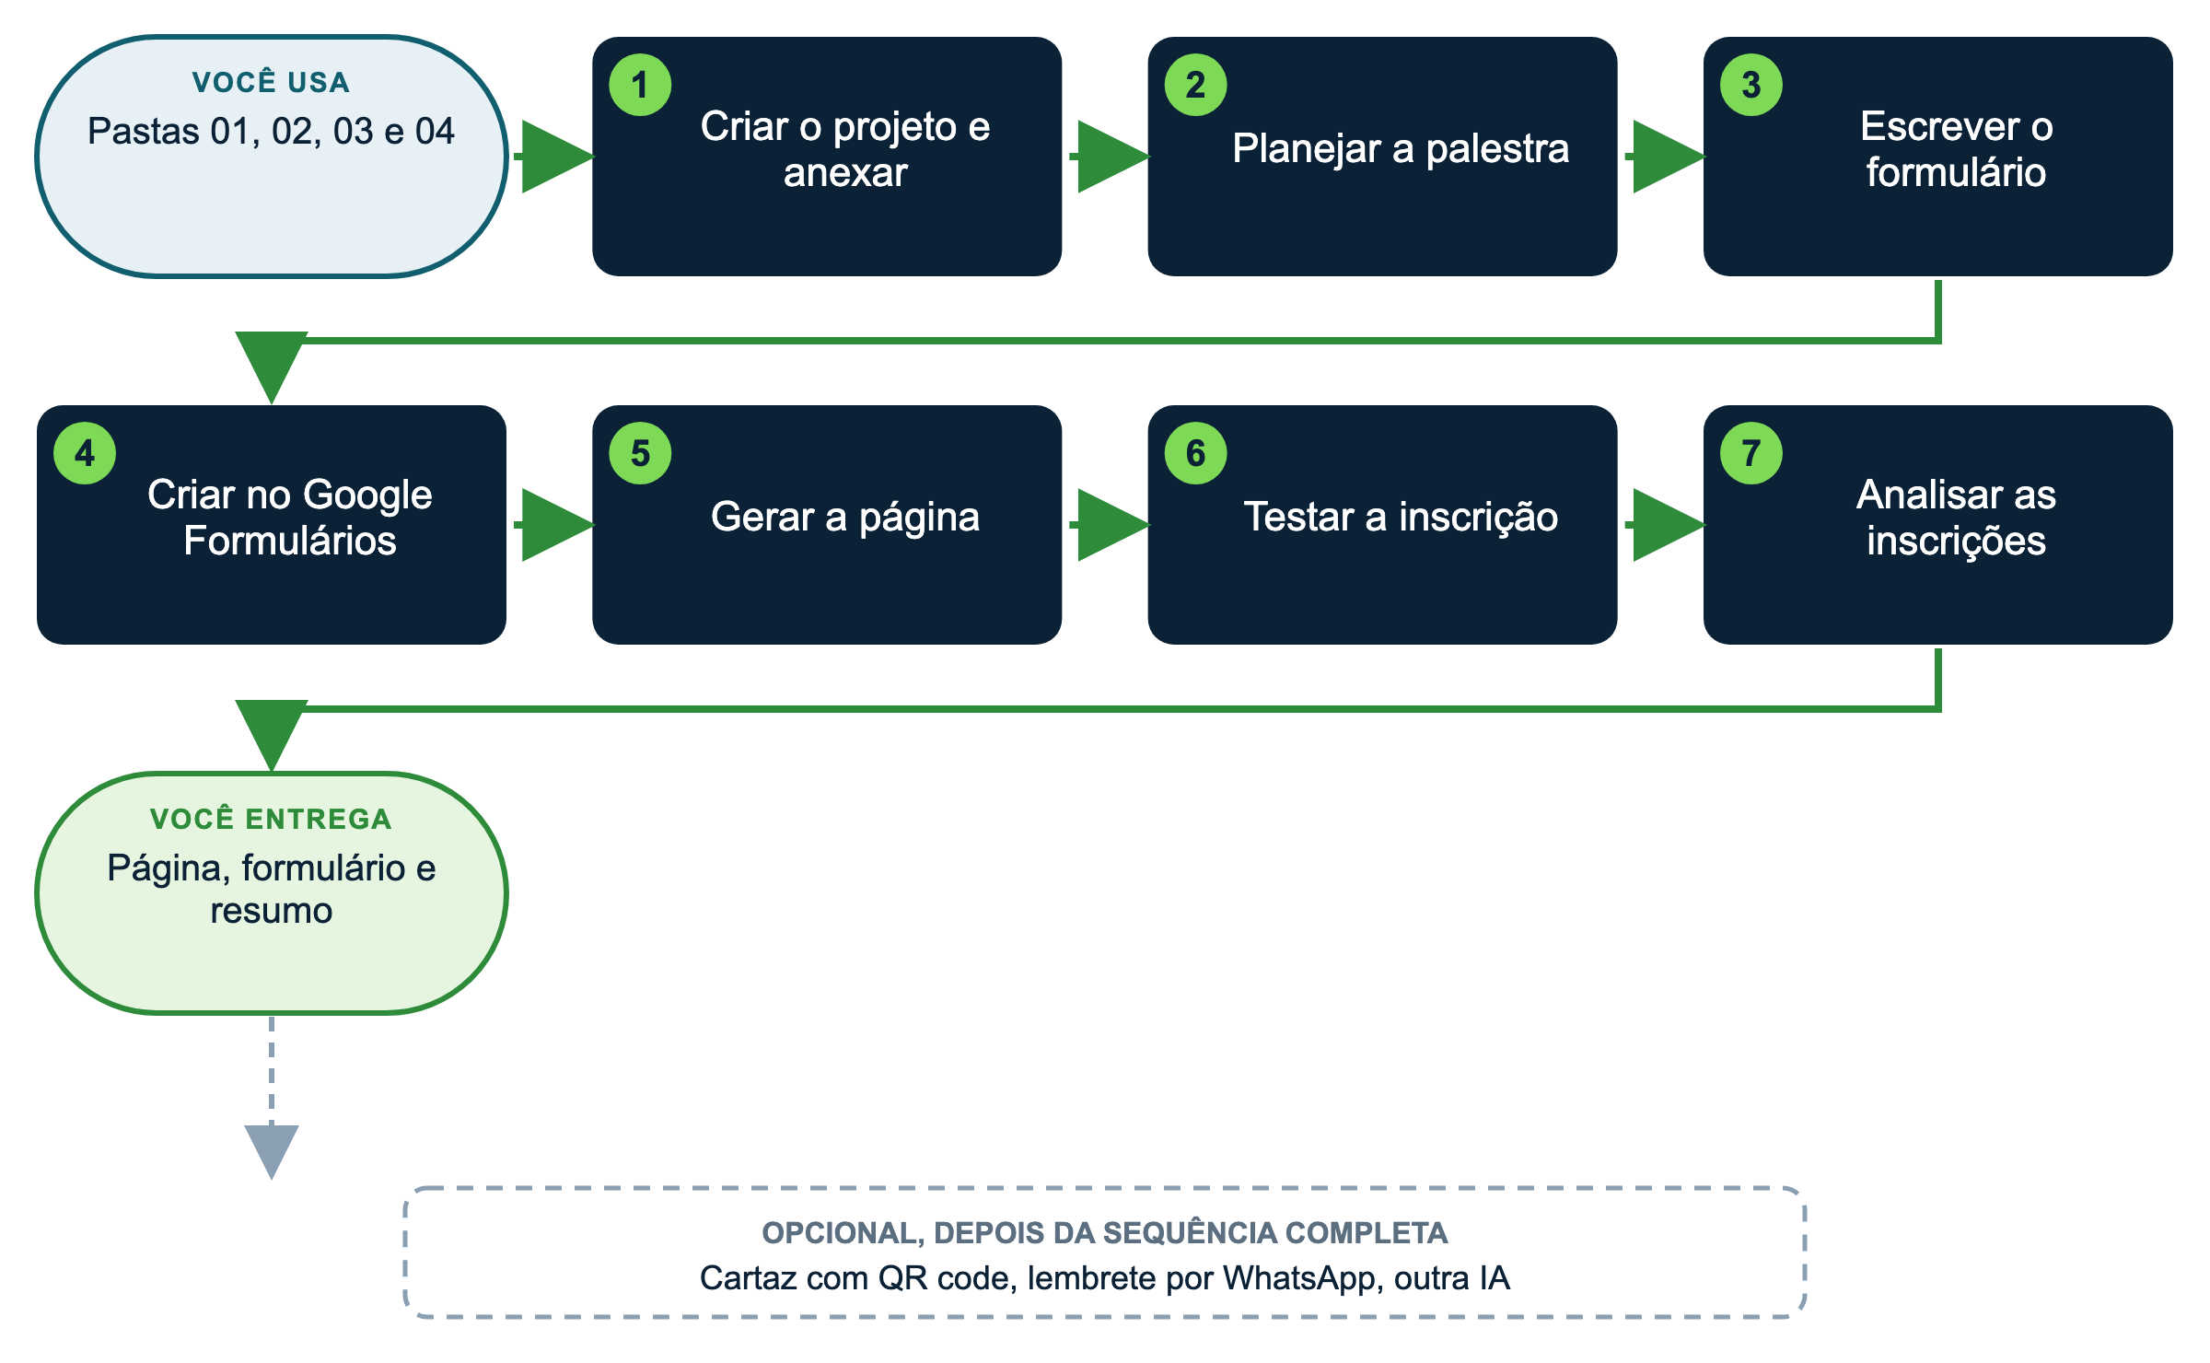

Materiais
Os arquivos desta atividade estão reunidos em um único pacote: uma pasta para visualização (com PDFs) e um arquivo zip com os documentos editáveis (pacote_05B_pagina_formulario_palestra.zip). Baixe apenas o pacote desta atividade. A versão EXEMPLO (Escola Horizonte, já preenchida) fica na pasta exemplo_preenchido; a versão MODELO, para você preencher com dados públicos da sua escola, fica em para_preencher.
Arquivo | Para quê (onde está)
perfil_da_escola | Missão, valores e princípios da escola (exemplo_preenchido e para_preencher)
tom_de_voz | Tom de voz, tamanhos de texto e exemplos (exemplo_preenchido e para_preencher)
identidade_visual | Cores, fonte e logotipo (exemplo_preenchido e para_preencher)
normas_internas | Regras sobre dados, imagens e comunicação (exemplo_preenchido e para_preencher)
pratica1B_formulario_inscricao | Resultado de exemplo desta prática (exemplo_preenchido)
pratica1B_landing_page_palestra | Resultado de exemplo desta prática (exemplo_preenchido)
pratica1B_inscricoes_exemplo | Resultado de exemplo desta prática (fontes_para_anexar)

Plataforma | Onde criar o projeto
Claude (recomendado) | Menu lateral > Projetos > Criar projeto. Arquivos em "Conhecimento"; regras em "Instruções do projeto".
ChatGPT | Menu lateral > Projetos > Novo projeto. Arquivos em "Arquivos"; regras em "Instruções". No plano gratuito, até 5 arquivos por projeto.
Gemini | Menu lateral > Gems > Novo Gem. Regras em "Instruções"; arquivos em "Conhecimento" (até 10 arquivos; confira no seu plano).
Manus | Não guarda um projeto fixo: em cada tarefa nova, anexe os arquivos e cole as instruções no início do pedido.

Como usar os prompts: leia antes o que você vai obter e o que anexar; copie o texto da caixa verde, troque o que está [entre colchetes] e apague os colchetes. Se a resposta vier genérica, acrescente contexto (público, finalidade, um exemplo) em vez de repetir o pedido. Mais dicas no Guia de introdução à tela da IA (pacote da preparação, atividade 00).
COMO PRIORIZAR
Essencial (todos): passos 1, 2, 3, 4, 5 e 6. É o mínimo para chegar à entrega.
Aprofundar (se der tempo ou se você já tem experiência): passos 7.
Desafio (experientes): faça uma das variações opcionais ou a dica para gestores que mais interessar à sua escola.

Passo a passo
1 Crie o projeto e anexe as pastas ESSENCIAL
Nome: "Eventos [nome da escola]". Anexe os quatro documentos (perfil da escola, tom de voz, identidade visual e normas internas), da pasta exemplo_preenchido ou da sua versão em para_preencher.
2 Planeje a palestra ESSENCIAL
▶ PROMPT PARA COPIAR
O que você vai obter: A proposta da palestra (título, tópicos, público e convite), que alimentará o formulário e a página.
Anexe ou cite: Nada novo: use a conversa do projeto criado no passo 1, com os quatro documentos da escola (perfil, tom de voz, identidade visual e normas internas), do exemplo preenchido ou da sua versão em para_preencher.
Prompt:
Papel: você é a [coordenação de relacionamento com famílias] da [Escola Horizonte].
Contexto: a escola quer oferecer uma palestra para famílias sobre o uso de tecnologia. O evento ocorrerá em [26/11, às 19h, no auditório].
Fontes: use apenas os documentos anexados ao projeto. Não invente palestrante, instituição parceira, preço ou número de vagas. Se faltar informação importante, pergunte antes de continuar.
Tarefa: planeje a palestra para [famílias do Infantil ao 9º ano] com o tema [telas, IA e família: como acompanhar].
Critérios: coerência com os princípios do perfil da escola; linguagem acessível a famílias com diferentes níveis de familiaridade com tecnologia; nenhuma promessa de resultado.
Formato: título (até 8 palavras); subtítulo; três tópicos, com uma frase cada; público; duração; uma frase-convite no tom de voz da escola.
Limites: não cite marcas de aplicativos; não use medo como argumento.
Verificação final: indique o que ainda precisa ser confirmado pela escola (palestrante, formato, acessibilidade do auditório).

3 Escreva o formulário ESSENCIAL
▶ PROMPT PARA COPIAR
O que você vai obter: O texto do formulário de inscrição, somente com os dados necessários e com o aviso de uso dos dados.
Anexe ou cite: Nada novo: continue na mesma conversa. O aviso de dados usa as regras do documento de normas internas, já anexado ao projeto.
Prompt:
Papel: continue como [coordenação de relacionamento com famílias] da [Escola Horizonte].
Contexto: a palestra aprovada no passo anterior exigirá inscrição por formulário online.
Fontes: proposta da palestra e documento de normas internas. Não invente dados da escola; se faltar algo, pergunte.
Tarefa: escreva o formulário de inscrição com título, descrição (data, horário e local) e no máximo [4] perguntas, apenas as necessárias para inscrever e confirmar a presença.
Aviso de dados: inclua texto curto com finalidade da coleta, prazo de eliminação dos dados e contato do encarregado, conforme as normas internas.
Limites: não peça dados de crianças, CPF, fotos ou informações sensíveis; deixe uma pergunta opcional de acessibilidade, sem exigir diagnóstico.
Formato: tabela com as colunas pergunta, tipo de resposta, obrigatória (sim ou não), finalidade. Ao final, o texto do aviso de dados em um bloco separado.
Verificação final: confira se cada pergunta tem finalidade clara e se alguma pode ser retirada.

4 Crie o formulário no Google Formulários ESSENCIAL
Em forms.google.com > Formulário em branco: cole título e descrição e crie as perguntas. Se a sua conta tiver Gemini no Formulários, use "Ajude-me a criar um formulário" e cole o texto do passo 3.
Em Respostas, clique em "Vincular ao Planilhas". Em Enviar > link, copie o link encurtado.
5 Gere a página ESSENCIAL
▶ PROMPT PARA COPIAR
O que você vai obter: A página de divulgação da palestra, com botão que leva ao formulário de inscrição.
Anexe ou cite: Nada novo: continue na mesma conversa. Cole no prompt o link do formulário criado no passo anterior (Google Forms, Microsoft Forms ou outro).
Prompt:
Papel: você é o desenvolvedor web da [Escola Horizonte].
Contexto: a página divulgará a palestra aprovada e levará as famílias ao formulário de inscrição.
Fontes: proposta da palestra, texto do formulário e identidade visual do projeto. Não invente palestrante, preço ou número de vagas.
Tarefa: crie uma página HTML única (artefato), responsiva para celular e computador.
Conteúdo: cabeçalho com título e botão "Quero me inscrever"; bloco com data, horário, local e duração; os três tópicos; público; rodapé com o aviso de dados e contato da escola.
Especificações: cores [#105E6E, #F2A541, #7ED957]; fonte [Inter]; botões levando a [cole o link do formulário]; contraste adequado; textos alternativos nas imagens; nenhuma pessoa nas imagens.
Formato: um único arquivo HTML, sem dependências externas além da fonte, pronto para publicar.
Verificação final: confirme que os dois botões usam o link informado e que todas as informações coincidem com a proposta aprovada.

No Claude: baixe o arquivo .html (ou use Publicar para gerar um link). No ChatGPT e no Gemini: peça o código no Canvas e salve como .html.
6 Teste a inscrição ESSENCIAL
Abra a página no celular, clique no botão, envie uma inscrição de teste e confira se ela aparece na planilha. Depois, apague a resposta de teste.
7 Analise as inscrições APROFUNDAR
Na planilha: Arquivo > Fazer download > .csv. Anexe na conversa (para treinar, use pratica1B_inscricoes_exemplo.csv).
▶ PROMPT PARA COPIAR
O que você vai obter: Um resumo das inscrições para planejar a palestra e o lembrete por e-mail aos inscritos.
Anexe ou cite: O arquivo .csv baixado da planilha de respostas. Para treinar, use o arquivo de exemplo da pasta fontes_para_anexar desta atividade (inscrições fictícias).
Prompt:
Papel: você é a secretaria da [Escola Horizonte].
Contexto: as inscrições da palestra [título] foram encerradas e preciso planejar o evento.
Fontes: use somente o arquivo anexado. Se alguma coluna não estiver clara, pergunte antes de analisar.
Tarefa: (1) calcule o total de inscrições; (2) agrupe por série ou segmento; (3) agrupe por dia ou turno, se houver; (4) organize as perguntas e dúvidas das famílias em temas, em ordem de frequência.
Depois, escreva o lembrete por e-mail aos inscritos, com até [600] caracteres, no tom da escola, com data, horário, local e orientação de chegada.
Formato: tabela de resumo e, em seguida, o texto do e-mail.
Limites: não reproduza nomes, e-mails ou telefones na resposta; não inclua dados individuais no lembrete.
Verificação final: confira os totais somando as categorias.

Salve o texto do formulário, a página e o resumo em uma pasta sua de produções.
Se você usar outra plataforma
Plataforma | O que muda nesta atividade
ChatGPT | O Canvas mostra a página. Copie o código e salve como arquivo .html (no Bloco de Notas ou TextEdit: Salvar como pagina.html, em texto simples).
Gemini | O Canvas mostra a página e gera um link de compartilhamento. "Ajude-me a criar um formulário", dentro do Formulários, é um recurso experimental (Workspace Labs), só no computador, liberado aos poucos e sem formulários com várias seções; se não aparecer para você, crie o formulário à mão.
Manus | Pode criar e publicar o site com endereço público. Antes de publicar, confira que não há dados pessoais e que a escola autoriza a divulgação.

Atenção: no Claude, "Publicar" o artefato também gera um link público.
Personalize
Colchete | Sugestões
[tema] | telas e família; IA na lição de casa; transição para o 6º ano; segurança na internet; ECA Digital explicado às famílias
[público] | famílias de um segmento; famílias novas; comunidade do bairro; professores de outras escolas
[setor] | relacionamento; coordenação pedagógica; marketing; orientação educacional
[número de perguntas] | 3 a 5; acrescente "como soube da palestra" se quiser medir canais

Variações opcionais
▶ VARIAÇÃO 1: CARTAZ
O que você vai obter: Um cartaz para o mural da escola.
Anexe ou cite: Nada novo: continue na mesma conversa.
Prompt:
Papel: você é o designer gráfico da [Escola Horizonte].
Tarefa: crie um cartaz [A4] da palestra, com título, data, horário, local e espaço reservado para o QR code do formulário.
Especificações: no máximo [25] palavras; cores e fonte da escola; sem pessoas; leitura a 2 metros de distância.
Formato: artefato ou imagem em alta resolução, com margem de segurança para impressão.

▶ VARIAÇÃO 2: WHATSAPP
O que você vai obter: Uma mensagem curta de divulgação para grupos de famílias.
Anexe ou cite: Nada novo: continue na mesma conversa, com o link da página.
Prompt:
Papel: você é a [coordenação de relacionamento com famílias] da [Escola Horizonte].
Tarefa: escreva a mensagem de WhatsApp de divulgação da palestra, com até [300] caracteres, no tom de voz da escola, com o link [cole o link da página].
Critérios: data, horário e local na primeira frase; um convite claro; sem excesso de emojis; sem prometer resultados.
Formato: duas versões, uma mais formal e outra mais acolhedora.

▶ VARIAÇÃO 3: LINGUAGEM SIMPLES
O que você vai obter: Uma versão da página mais fácil de ler, em linguagem simples.
Anexe ou cite: Nada novo: continue na mesma conversa.
Prompt:
Tarefa: reescreva o texto da página em linguagem simples.
Critérios: frases de até [12] palavras; palavras do cotidiano; um assunto por parágrafo; siglas explicadas; sem termos técnicos desnecessários.
Formato: devolva a página completa atualizada e liste, ao final, as trocas de vocabulário mais importantes.
Limites: não altere data, horário, local nem o aviso de dados.

DICAS PARA GESTORES: VARIAÇÕES E POSSIBILIDADES
• Publique a página no Google Sites (cole o conteúdo) ou peça à TI que hospede o .html no site da escola.
• Com a extensão do Claude no Chrome ◆, o agente pode criar o formulário diretamente no Google Formulários, pedindo aprovação antes de publicar.
• Use o mesmo fluxo para visitas guiadas, matrículas de contraturno e reuniões de pais: muda o tema, não o processo.
• Defina quem apaga a planilha de inscrições e quando: o prazo do aviso de dados precisa ser cumprido.
• A análise das perguntas enviadas pelas famílias é um termômetro para a pauta da escola.

CUIDADOS
• Não anexe planilhas reais com nomes e e-mails a contas pessoais de IA. Para analisar, retire as colunas de identificação.

